//2、完成并行矩阵乘法

//

//windows环境或者linux（建议优先使用）均可以。

随机初始化两个1024*1024的矩阵，矩阵每个元素为[0,1)之间的浮点数。分别串行和并行（设置线程数为64）运算矩阵乘法，所需的时间如下：

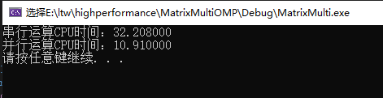

改变矩阵的阶数，串行和并行花费的CPU时间和加速比如下表所示：

|  |  |  |  |  |  |
| --- | --- | --- | --- | --- | --- |
|  | 128 | 256 | 512 | 1024 | 2048 |
| 串行 | 0.011 | 0.179 | 1.823 | 32.208 | 241.462 |
| 并行 | 0.048 | 0.101 | 0.478 | 10.910 | 92.845 |
| 加速比 | 0.229 | 1.772 | 3.814 | 2.952 | 2.601 |

由实验结果可以看出，当运算的矩阵规模不大时，串行和并行运算所用的时间相近；甚至当矩阵规模很小时，串行运算的速度比并行还要快（如128方阵），这是因为创建线程也需要一定的时间。而当矩阵规模逐渐变大，并行运算的优势就体现出来了，加速比变大。但当矩阵规模超过1000后，加速比反而又开始下降。

**附：**

运行结果图:

